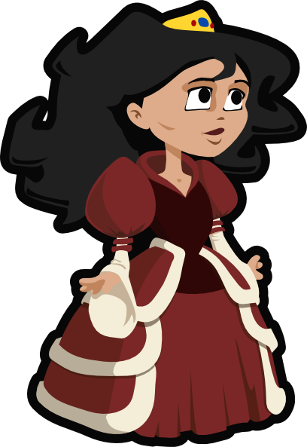

Pracovní list: střídání barev

Úkol: Děti vybarvují barevné korálky podle předlohy, např.:

Autorem materiálu je Bc. Hana Nováková.

Zdroje použitých obrázků
OCAL. [cit. 2011-10-08] Dostupné pod licencí Public domain na WWW: <http://www.clker.com/clipart-princess-1.html> (princezna)

